アレグロ

# 国旗

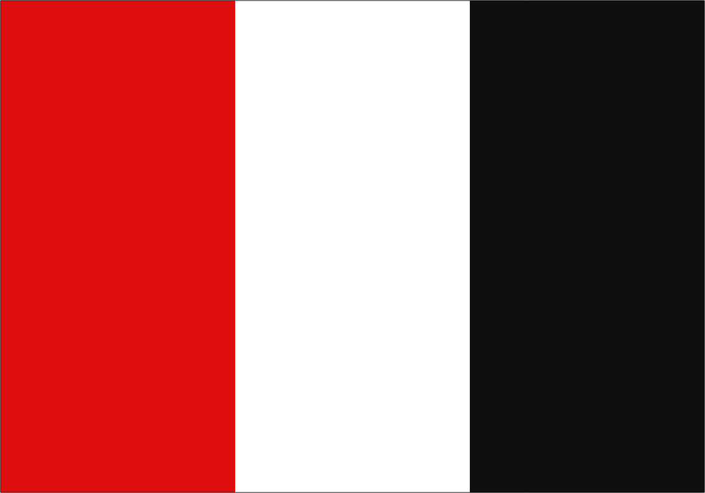

# 情報

|  |  |
| --- | --- |
| 国名(火付漢字名) | 亜令黒 |
| 国家体制 | 共和国 |
| 首都 | アレグロシティ |
| 言語 | 南アクアート語 |
| 国家元首 | ユカイナ・ナカーマ |
| 通貨 | アクィン |
| 人口 | 186万人 |
| 国歌 | 踊れ！先人！ |
| GDP | 200億$ |
| 総兵力 | 1,384人 |
| 宗教 | アクアリア教 |

制暦1839年にアクルスの植民地から独立。昔は貿易で栄えていた東大陸と西大陸の中間に存在する多民族国家。数十年前の原爆実験では大きな被害を受けた。主産業は観光。この国の人は陽気で祭りが大好き。国家ぐるみで行う祭りが10ほどある(**国祭**)。アレグロの領海で取れるアレグロマグロは高額で取引されている。アリシアのマグロの中でも特に美味しい。

# アレグロの祭り

以下がアレグロのである。

毎年1月、アレグロの漁港で水揚げされたマグロ等の初競りがアレグロシティのヤムニア市場で開催され、そのタイミングで開催される祭り。マグロなどの高額落札を祈願し、市場の近くのインソムニア通りで行う。木彫りのマグロが乗った船の形をした神輿のようなものを掲げて通りを通過する。さらに船神輿の上からは特産物のマグロ節[1]を削ったものを周りに散布していく。制暦2156年に世界無形文化遺産に登録され、海外からも観光客が訪れるようになった。

# 人種割合

1. 鰹節のマグロ版